Ime i prezime : Dimitrije Živković
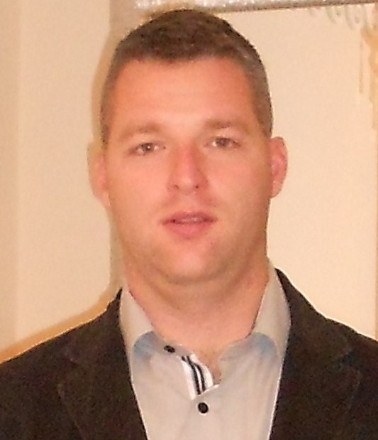
Datum rođenja: 29.05.1985.
Adresa: Viline Vode 2, Sremska Kamenica, Srbija
Telefon: 021/ 2464173
Mobilni telefon : 065/ 2905185
E-mail: zileDm@gmail.com

RADNO ISKUSTVO

KK Sport's World, košarkaški trener u mlađim kategorijama 2010.-
- Rad sa decom mlađih kategorija, koordinacija, organizovanje i vođenje treninga, priprema, prvenstva, takmičenja.

Alfa Banka, promolider 2008.-2009.
- Organizacija i koordinacija promotivnih aktivnosti sa promo timom.

Sajam investicija za grad Novi Sad, promoter 2007.-2008.
- Priprema i izvršavanje promotivnih aktivnosti.

OBRAZOVANJE

Fakultet za ekonomiju i inženjerski menadžment »FIMEK« u Novom Sadu, 2013.
diplomirani ekonomista, smer međunarodna ekonomija.

Viša trenerska škola u Novom Sadu, operativni trener košarke. 2010.

Gimnazija "Svetozar Marković" Novi Sad. 2004.

STRANI JEZICI

- Engleski jezik-napredni nivo

RAD NA RAČUNARU

- Windows explorer, MS Word, MS Excel, Power Point, internet-napredni nivo i ECDL sertifikat

KURSEVI

- Kurs rada na računaru – Europian computer driving license (ECDL) sertifikat, svih 7 modula.

LIČNE OSOBINE

Spremnost na timski rad i usavršavanje i učenje, pouzdanost, fleksibilnost, komunikativnost.

OSTALO

Vozačka dozvola B kategorije.

